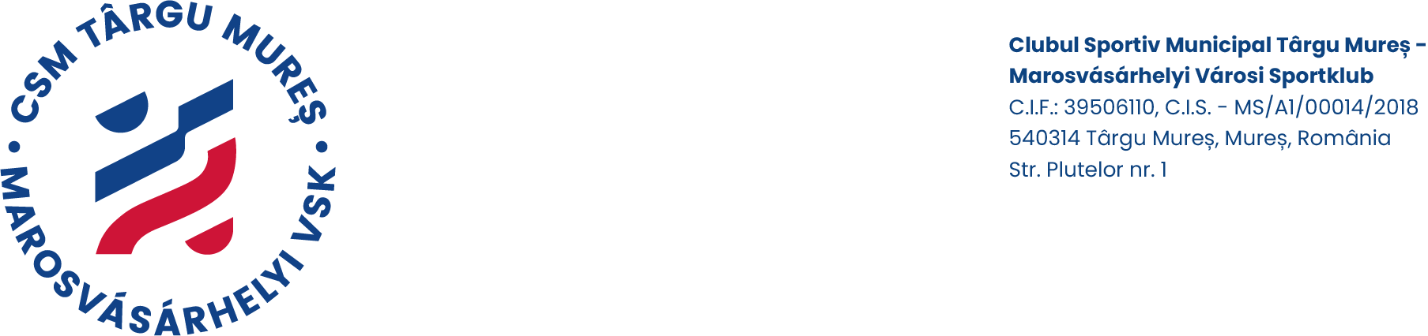

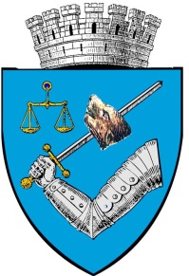

MUNICIPIUL TÂRGU MUREŞ
ROMÂNIA – 540026 Târgu Mureş, Piaţa Victoriei nr. 3

Tel: 00-40-265-268.330
e-mail: primar@tirgumures.ro, www.tirgumures.ro

Nr. ___________ din ___________________ 2026
Inițiator,
Primar
Soós Zoltán

Referat de aprobare

privind aprobarea Organigramei a Statului de funcții și a Regulamentului de Organizare și Funcționare ale Clubului Sportiv Municipal Târgu Mureș - Marosvásárhelyi Városi Sportklub

Având în vedere:

- Hotărârea Consiliului Local al Municipiului Târgu Mureș nr.89 din 28 martie 2024, privind aprobarea Organigramei, a Statului de funcții și a Regulamentului de Organizare și Funcționare ale Clubului Sportiv Municipal Târgu Mureș - Marosvásárhelyi Városi Sportklub;

- Dispozițiile Ordonanței de Urgență a Guvernului nr. 7 din 24 februarie 2026 pentru modificarea și completarea unor acte normative, precum și pentru adoptarea unor măsuri pentru creșterea capacității financiare a unităților administrativ-teritoriale, prin care s-au impus măsuri privind reorganizarea structurilor funcționale ca urmare a aplicării prevederilor articolului XL.

Tinând cont de prevederile :

- Hotărârea nr. 91 din 8 aprilie 2026 a Consiliului Local al Municipiului Târgu Mureș cu privire la aprobarea numărului maxim de posturi la nivelul U.A.T Municipiul Târgu Mureș, respectiv la nivelul Aparatului de specialitate al Primarului Municipiului Târgu Mureș, precum și al instituțiilor publice cu sau fără personalitate juridică, de subordonare locală;

Vă înaintăm Referatul de aprobare și Proiectul de Hotărâre al Consiliului Local al Municipiului Târgu Mureș precum și anexele, respectiv Organigrama, Statul de funcții și Regulamentul de Organizare și Funcționare ale Clubului Sportiv Municipal Târgu Mureș - Marosvásárhelyi Városi Sportklub, conform anexelor 1, 2 și 3 care fac parte integrantă din prezenta hotărâre, care va fi prezentat spre dezbatere şi aprobare Consiliului Local al Municipiului Târgu Mureş.

Anexăm:

Anexa nr.1. Organigrama Clubului Sportiv Municipal Târgu Mureș - Marosvásárhelyi Városi Sportklub;

Anexa nr.2 Statul de funcții. al Clubului Sportiv Municipal Târgu Mureș - Marosvásárhelyi Városi Sportklub;

Anexa nr. 3 Regulamentul de organizare și Funcționare al Clubului Sportiv Municipal Târgu Mureș - Marosvásárhelyi Városi Sportklub.

Aviz favorabil al
Clubului Sportiv Municipal Târgu Mureș- Marosvásárhelyi Városi Sportklub
Director
Szászgáspár Barnabás

R O M Â N I A
JUDEŢUL MUREŞ
CONSILIUL LOCAL AL MUNICIPIULUI TÂRGU MUREŞ
Proiect
Iniţiator
PRIMAR
SOÓS ZOLTÁN
H O T Ă R Â R E A nr. ______
din _____________________ 2026
privind aprobarea Organigramei a Statului de funcții și a Regulamentului de Organizare și Funcționare ale Clubului Sportiv Municipal Târgu Mureș - Marosvásárhelyi Városi Sportklub

Consiliul local municipal Târgu Mureş, întrunit în şedinţă ordinară de lucru,

Având în vedere:
- Referatul de aprobare nr. 1853 din 18.06.2026, iniţiat de Primar prin Clubul Sportiv Municipiul Târgu Mureş- Marosvásárhelyi Városi Sportklub privind aprobarea Organigramei a Statului de funcții și a Regulamentului de Organizare și Funcționare ale Clubului Sportiv Municipal Târgu Mureș - Marosvásárhelyi Városi Sportklub din Hotărârea Consiliului Local Municipal nr.89 din 28 martie 2024;

- Hotărârea nr. 91 din 8 aprilie 2026 a Consiliului Local al Municipiului Târgu Mureș cu privire la aprobarea numărului maxim de posturi la nivelul U.A.T Municipiul Târgu Mureș, respectiv la nivelul Aparatului de specialitate al Primarului Municipiului Târgu Mureș, precum și al instituțiilor publice cu sau fără personalitate juridică, de subordonare locală;
- Raportul Comisiilor de specialitate din cadrul Consiliului Local Municipal Târgu Mureş.
În conformitate cu prevederile :
- art. 18 ^1, art. 21 alin. (1) lit. „b”, art. 22, art. 26 alin. (2) lit. „b” din Legea nr. 69/2000 Legea Educaţiei Fizice şi Sportului
- O.U.G. nr. 7 din 2026 pentru modificarea şi completarea unor acte normative, precum şi pentru adoptarea unor măsuri pentru creşterea capacităţii financiare a unităţilor administrativ-teritoriale
În temeiul art. 129 alin.(1), alin. (2) lit. „c”, alin. 7 lit.„f”, alin.(14), art.139 alin. (1) art.196, alin.(1), lit. „a” şi ale art. 243, alin. (1), lit. „a” din O.U.G. nr. 57/2019 privind Codul Administrativ, cu modificările și completările ulterioare,

H o t ă r ă ş t e :

Art. 1. Se aprobă Organigrama și Statul de funcții ale Clubului Sportiv Municipal Târgu Mureș - Marosvásárhelyi Városi Sportklub, conform anexelor 1 şi 2, care fac parte integrantă din prezenta hotărâre.
Art. 2. Se aprobă Regulamentul de organizare și Funcționare al Clubului Sportiv Municipal Târgu Mureș - Marosvásárhelyi Városi Sportklub, conform anexei nr.3 care face parte integrantă din prezenta hotărâre.
Art. 3. La data intrării în vigoare a prezentei hotărâri, își incetează aplicabilitatea H.C.L. nr. 89/28.03.2024.

Art. 4. Cu aducerea la îndeplinire a prevederilor prezentei hotărâri se încredinţează Clubul Sportiv Municipal Târgu Mureș - Marosvásárhelyi Városi Sportklub.
Art. 5. În conformitate cu prevederile art. 252, alin. (1), lit. „c” și ale art. 255 din O.U.G. nr. 57/2019 privind Codul administrativ precum și ale art. 3, alin. (1) din Legea nr.
554/2004, privind contenciosul administrativ, prezenta Hotărâre se înaintează Prefectului Judeţului Mureş pentru exercitarea controlului de legalitate.
Art. 6. Prezenta hotărâre se comunică:
Clubului Sportiv Municipal Târgu Mureș - Marosvásárhelyi Városi Sportklub.

Viză de legalitate,
Secretarul general al Municipiului Târgu Mureș,
Bordi Kinga

